**BGM 넣기**

1. **[도구상자] 🡪 [오디오] 선택**
2. **[삽입] 클릭**

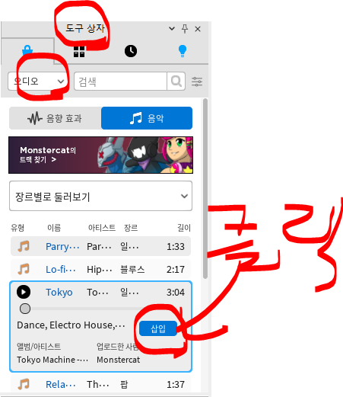

1. **[탐색기] 🡪 [SoundService] 아래로 놓는다**

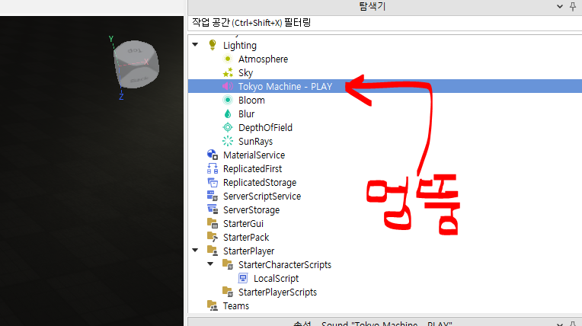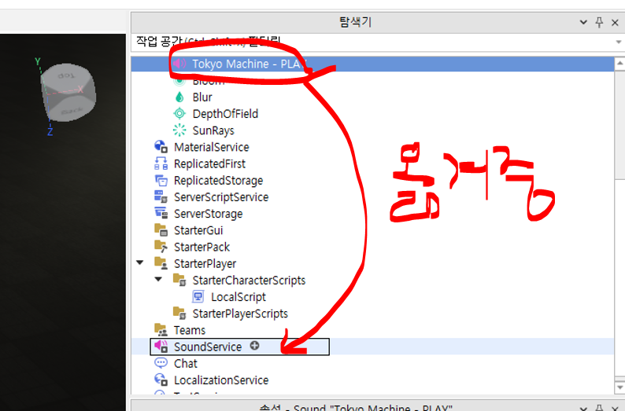

1. **[Looped] 체크, [Playing] 체크**

